Para executar o Transfer File deve-se possuir uma chave que tenha liberado o acesso a esta opção.

3 Executando TRANSFER FILE
3.1 No menu principal do TS48, opção 1 - ‘ISPF/PDF - Menu Principal do ISPF’ na opção ‘6 – Command’.
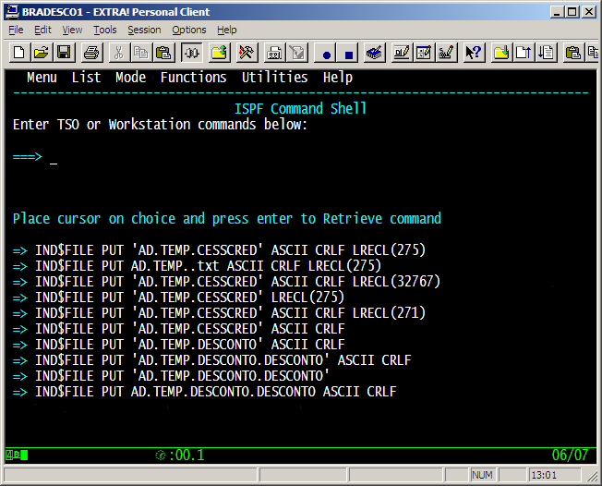

Barra de ferramentas clique em TOOLS/Tranfer File

Obs. Caso a opção “Transfer File” não esteja habilitada, proceder da seguinte forma para habilitá-la:
Options à Session Type à na opção ‘File transfer protocol’ selecionar IND$FILE à OK.

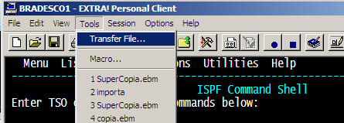
3.2 Para transferir o txt para o arquivo que foi criado na vide índice 2, deve-se preencher corretamente os campos da Transfer file conforme exemplo abaixo.
Em PC/Filename, selecione o txt criado na vide 1.
Em “HOST/Filename” deve ser o nome do arquivo que foi criado, este deve estar entre ‘aspas’.
Ainda em HOST, o Type deve estar com TSO o Scheme com Text Default.
Após tudo preenchido, é só adicionar (botão Add to List), selecionar apenas este arquivo e clicar em TRANSFER.
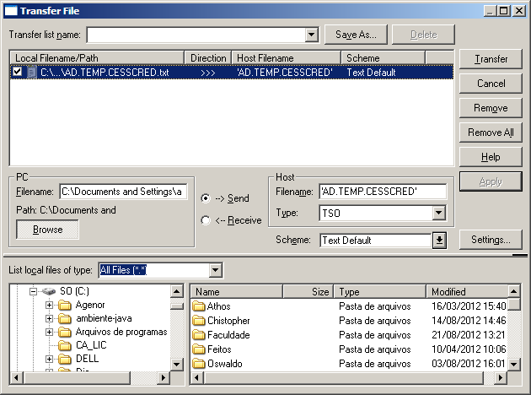
3.3 Confira o arquivo para certificar que foi transferido corretamente.
